【覚書・論考】 2013.11.20.到着

「財政危機」について
桂木 健次

【要旨】
長期国債は10年ルールで、そのうち日本銀行が資産に買いオペしている分は「乗換え」で政府のキャッシュフロー向けのTDB借換債になる。その分量を上回る赤字国債が年々発行されているので、それは市場向け（大半は銀行が運用資産に買上げ）発売されるからそうなのであって、その一部を日本銀行が無利子で直に買上げ(引受）すれば、その分は政府債務積み上げでなく「政府歳入(税外収入）」となり、政府債務は日本銀行での乗換などによる償還【免】で漸次減少していくことが可能である。

１．はじめに
一昨年の学会で報告し学会誌『えんとろぴい』72号の拙稿「東日本大震災並びに福島原発被害賠償の財源をめぐる諸問題」[1]で、復興財源をめぐる復興債発行とその償還財源並びに復興予算直接財源としての増税等をめぐっての議論、そして原発被害賠償をめぐり政府が機構に拠出した交付国債の評価をめぐる議論と併せて、世代間資源配分をめぐる視点からの問題の所在を整理した。
財務省筋及び政府は一貫として復興財源捻出のために増税が必要だという議論で、財政法5条（日銀の国債直接引き受け禁止）の「但し書き」にある「国会の議決を経た金額の範囲内」であれば可とされているほか、国債整理基金特別会計法第５条の２規定で毎年予算案に添えた「予算総則」で「日銀引受け可額」を国会議決（予算可決で）としていることを表向きは「直受はご法度」の言い分に加えて「日銀が国債を直接引受けると『通貨の信認が毀損する』とか、ハイパーインフレとかの大幅な円安が起こる」と主張してきた。12年暮の選挙で民主党政権が倒れ、復活した自民党政権を御したアベノミクスによる政策変更と日銀新体制により懸念されていた超円安と、「国債金利の暴騰」事態は一切起こっていない。
政府が財源を調達するには①税収（増税）②国債発行③政府紙幣に依るシニョレッジ通貨発行益がある。前稿では、③について、③－１：政府が直接発行、③－２：日銀を通す、③－３：日銀が勘定に受入、③－４：日銀が政府勘定に預かる、の四つの計理法を仔細に触れて、政府紙幣も日銀券同様に流通通貨（信用貨幣）で、発行権が法貨としての日銀券は日銀受託、政府紙幣は政府（国庫）にあること、従って、日銀券では日銀が管理料・内部留保を差引いて国庫納付、政府紙幣は日銀委託であっても管理費のみ控除し国庫へ所得移転（歳入）となる。政府の発行する国債の日銀引受は、政府紙幣発行と類似の②の計理によって政府に税外収入（歳入）をもたらす。

２．「財政危機」と言われていること
「財政危機」と言われる財政事態は、論者によってさまざまな指標で示されるが、ここでは[図表１]を出しておく。政府債務といわれるものには、歳入債（建設国債と赤字国債こと特別債）のほかに繰延債並びに融通債があり、これの区分については前稿で指摘しておいた。ところが、政府が公報している「国の負債」と言われているモノについては拡大表示されていることが宮本一三（元大蔵省・東北福祉大特任教授）によって明らかにされた[図表２]。これを会計基準によって桂木が整理したのが、[図表３]である。

[図表１] 日本政府の債務動向

日本政府の貸借対照表（2012年3月末）
《資産の部》 |  | 《負債の部》
現金・預金 | 18 | 政府短期証券 | 94
有価証券 | 98 | 公債 | 791
貸付金 | 143 | 借入金 | 25
運用寄託金 | 110 | 預託金 | 7
有形固定資産 | 181 | 公的年金預かり金 | 119
出資金 | 59 | その他の負債 | 52
その他の資産 | 20 | 負債合計 | 1,088
 |  | 資産・負債差額 | △459
資産合計 | 629 | 負債及び資産・  負債差額合計 | 629

※単位：兆円。一般会計と特別会計の合計額。財務省（2011年度 国の財務諸表）ウェブサイトより宮本氏が作成[2]
[図表２]政府会計の財務諸表(概数)

運用預㋷： | 年金預㋷ | 119兆
運用預㋷： | 預 託 金 | 7兆
運用預㋷： | 運用借入金 | 25兆
運用預㋷： | 小計 | 151兆円
政府債務： | 公 債 | 791兆
政府債務： | 政府証券 | 94兆
政府債務： | 小計 | 885兆円

[図表３]政府会計貸方金融勘定

政府が十羽括って政府債務としてカウントした1000兆円超としたもののなかには、社会保障(厚生年金及び共済年金等から老齢基礎年金として繰入れた年金基金機構預り等)預り他の運用預り（151兆円）が含まれているだけでなく、政府債務のうち政府証券（94兆円）は国庫の日々の資金繰りを賄う資金を調達する目的で一時的に発行される国債の政府短期証券（ＦＢ）でむしろ運用預㋷に近い。

３. 財源をめぐる問題：仕訳的説明

①政府貨幣発行では
政府の仕訳は、
借：政府貨幣 ／ 貸：－
これを日銀に資産として引き取ってもらって、
日銀の方で 借：政府貨幣 ／ 貸：銀行券発行
借：銀行券▼減数 ／ 貸：政府預金
政府が日銀に預け、日銀の発行した銀行券を政府預金のほうに相対振込んでもらうことで、政府の方で発行益（＝税外収入）が貸方に計上、これは歳出並びに国債の償還に於いて
政府） 借：政府預金 ／ 貸：発行益(→税外収入)
⇒ 借：歳出若しくは国債償還 ／ 貸：政府預金▼減数
とされる。
また、「政府発行の鋳貨(５００円玉等)」は、日銀発行の銀行券と区別して「貨幣」と呼ばれ、営業報告書（貸借対照表）で借方科目「現金」で計上している。これの発行と引換は、歳入歳出の外で「貨幣回収準備資金」計理で行っている。そこではモノとして管理されて、日銀渡しされた発行済貨幣は対価（額面）を付与され、日銀が市場に銀行券と差替えに渡した（流通させた）その９５％は国庫の側では一般会計に税外収入で組込まれている。
政府） 借：政府預金 ／ 貸方：発行益（９５％一般会計）
＋資金計理保留
そして、その発行益はほぼ税外収入になっている。
なお、政府印刷局の計理として、日銀券発行からも政府発行益が出ており、これについては、
政府） 借：政府預金 ／ 貸方：発行益
＋印刷局保留
となっている。

②日銀が買いオペなどの与信で資産にした国債等は、政府償還にあたっては、
日銀） 借：国債（買いオぺ等）／ 貸：日銀券
⇒ 借：政府預金▼減数 ／ 貸：国債（売りオペと同じ理屈の償還）

であるが、日銀の政府から国債を直接引受は、それは日銀の資産に囲い込むことになり政府財源にこそなる、つまり政府債務にはならない。
日銀） 借：引受債（＝資産） ／ 貸：政府預金
政府) 借：政府預金 ／ 貸：発行益（→税外収入）

日銀） 借：政府預金▼減数 ／ 貸：銀行券発行
政府） 借：歳出 ／ 貸：政府預金▼減数

現行の「日銀の銀行からの国債買いオペとその乗換え」では、政府債務になる。
政府） 借：政府預金 ／ 貸：国債発行（債務）
民間銀行） 借：買付国債 ／ 貸：現預金（日銀当座預金等）▼減数
（日銀の買いオペ）
日銀） 借：買いオペ債 ／ 貸：日銀当座（民銀からの預り）へ振込み
民間銀行） 借：現預金（日銀預ヶ当座）／ 貸：債売り

③政府は予算執行にあたってのキャッシュフローのため、日銀資産債の償還に一部の日銀の直接引受によるTDBへの乗換をすることをしている。それを仕訳で説明すると、
政府） 借：債償還▼減数 ／ 貸：TDB発行（乗換え）
民銀） 借：TDB（資産） ／ 貸：現預金（日銀預ヶ）▼減数
民銀) 借：現預金（日銀預ヶ当座） ／ 貸：TDB(→日銀に売る）
日銀） 借：TDB（資産） ／ 貸：銀行券発行（→政府預金）

４．「財政危機」超克への方途
貨幣発行権(Seigneuriege)という権限があって、政府と中央銀行では貨幣(通貨)発行をしていることで、現代に至る信用経済(貨幣経済)は成立っている。政府からシニョレッジを信託されている中央銀行は通貨銀行券を発行する与信(貸付とか)によって市中銀行に預金通貨という信用通貨を創出する機会を提供する。これはいわば将来需要を先取りさせる「将来財への証明書の発行」 (シュンペーター[６]) で、将来収益からの所得の前受けされた「現在剰余」としてしまう。このことで、物質的な意味で将来世代のものでなくなり、ただ「社会的協定」として帳簿尻に「負債」と計上される「先取特権」である。
そうした政府債務は何らかの意味で制御されなくてはならない。
ところがこの20年来の景況不況は何を意味するか。それを端的に示すのが[図表４]である。

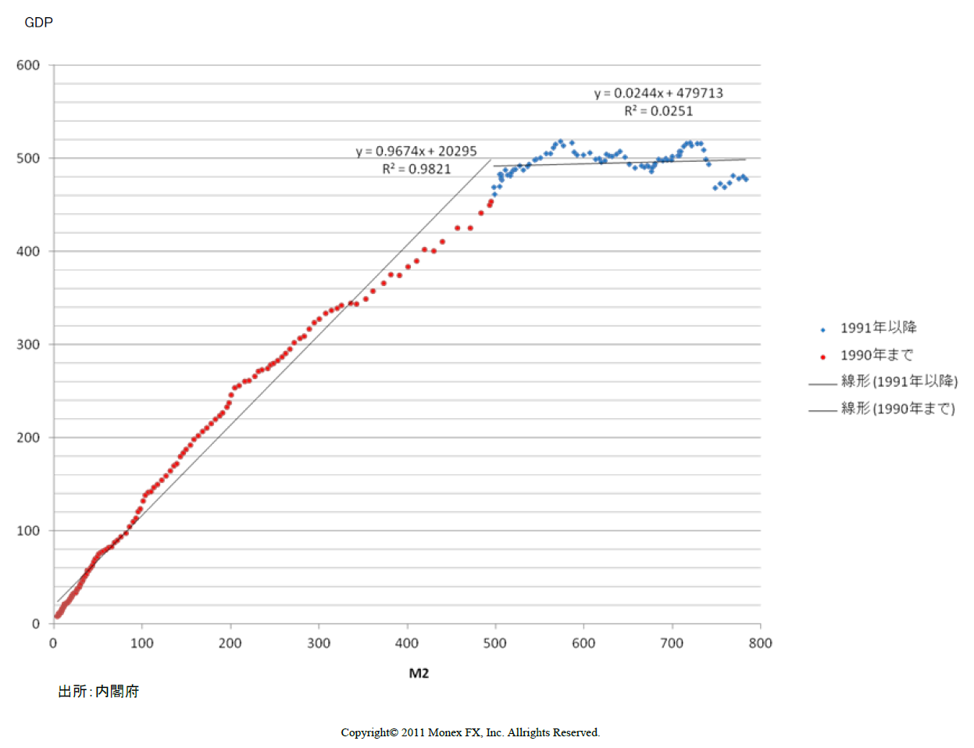
[図表４]名目ＧＤＰと流通通貨量(マネーサプライＭ２)

1990年までの名目ＧＤＰとマネーサプライＭ２との間の相関は、その時期を境に完全に変わっており、これを「成熟経済段階」への移行とみるか、それともデフレ不況局面であるとして景気対策の政策的不作であったとみるかの見解は割れている。その検討は措いて、いずれこの20年来の不安定な経済景況の推移と積み上がる政府債務の課題は重たく圧し掛かっており、世界的スパンにおける金融危機も脱っしえていなく、銀行資本から民間設備投資や雇用・消費への資金の流れが滞り、中央銀行の通貨発行による銀行が用意する資金は国債投資へと財政出動のファイナンスへと流出し、市中のマネーストック（通貨流通量）は国債運用へ依存すると言った歪な因果関係になっている。銀行資本が預るマネーストック（預り金）と財市場に結び付いた貸出との比率（預貸率）の推移でみると、90年代に入っても初頭あたりまでは預りと貸出はほぼ連動していたが、以後マネーストックは増えて（図表４のＭ２）は増えていっても貸出はむしろ減少して負の相関となってさえおり、それがＧＤＰの停滞という表現になっている。このままでは次のフェーズ移行も定ならない。
政府債務の累積について支出項目別にみれば、2013年度の一般会計にしめる公共事業関係費の割合は7.5％にすぎず最大項目は41.4％を占める社会保障関係費である。高齢化による老齢基礎年金受給者増は政府の年金運用預りへの厚生年金や共済年金における積立金取崩し不足を補う必要を伴う。財政赤字を抑制するための今時の消費増税は景気の足を引くという問題がある。
財源面の調達を増税に仰ぐ以外の手はないかを巡って二論がある。
一つは、アベノミクスが採択した「インタゲによる」管理された「穏やかなインフレ」を講じて通貨価値を薄めることによる自然増税収（インフレ税）を狙うという手で、日銀人事（黒田・岩田）もその線で組み立てられることになった。脱デフレという限りで一定の意義のある政策で、ケインズが『貨幣改革論』で提示したシナリオで、欧米も得てしてこの手法に沿っている。[3]

二つは、私も前論[1]で言及した、新規国債の日銀引受による税外収入の調達をつかうことで、政府債務の積み上がりを抑えながら財政規律を取り戻すことである。日銀引受は、日銀会計の貸方に計理されている「政府預金勘定」の資金繰りをつかって、国庫会計の側に発行益という税外収入を作り出す手である。これは、日銀金融研究所でも、戦前の井上並びに高橋是清財政期における研究として2001年になされている処であり、一定の経済的合理性があったと評したところである[4]。
簿記(会計)仕訳でいうと、中央銀行は政府の発行する債務証券(国債)を、現在の様に買いオペとして市場(市中銀行)から買い取って銀行券を発行するが、その中央銀行仕訳は、
借方：(市場から買い上げた)国債 ／ 貸方：発行銀行券
である。市場にマネーを渡すのではなく、中央銀行が直截政府が発行する国債を買い取るか無利子・永久債で引受けることで銀行券発行する中央銀行の仕訳では、
借方：(政府から直買い若しくは引受の)国債 ／ 貸方：銀行券発行
というのである。こうすると国が発行する国債は国の借金ではなく、政府機関内部での歳入の調達〔税外収入〕になる。政府仕訳は、
借方：政府の現預金(⇒中央銀行貸方の政府からの預ヶ) ／ 貸方：税外収入
となる。それを政策として採用するに際しては、当然のことそのときの市場がどれだけ貨幣流通量を要するか、日銀のおこなう金融調節でのその判断が重要になる。
こうしたアプローチはややすると経済成長論として受け止められかねないが、経済を動態的に理解した上での資本制の仕組み換えとして政策原理的に提議すべき時に来ているということである。金融（資金循環）面からこの20年来のデフレ的不況を追い、脱デフレ金融緩和が経済成長率ゼロ（図表4参照）の状況における高い税収弾性値効果に注目した永年自治体財務経営の実務に携われていた向井文雄による考察 [5]がある。この間の銀行資本に於ける国債引き受けの現況を信用創造（マネーサプライ供給）からの「漏出」とした指摘をワルラス法則に引き寄せて行っていることに注目している[6]

「資源の無駄遣いをなくし、循環型地球社会を構築する」（飢えることも無く自殺しない社会、科学の自由に発展する社会）への限りある財源としてのシニョレッジの制御ある利活用を考えることを提唱する。

後記 本報告稿に当たっては、学会報告に際し河宮・青木会員からのご指摘並びに辻林政高氏（九州大学大学院）のコメントをいただいた、深く感謝する。

参考文献
[1] 桂木健次「東日本大震災並びに福島原発被害賠償の財源をめぐる諸問題」『えんとろぴい』72号(2012.3)
[2] オンラインニュース（http://www.zakzak.co.jp/society/politics/news/20130920/）宮本一三（東北福祉大学・元大蔵省IMF出向官）
[3] ケインズ『貨幣改革論』(1923)は，貨幣表示で固定されている政府債務（内国債）ストックの負担を軽減する方法として，政府に対する債権の廃棄，通貨の減価（インフレーション），資本課税の3 つの方法を検討し，通貨の減価（インフレーション）と資本課税が互いに代案的性格をもつとした。
[4] 井出英策「新規国債の日銀引受発行制度をめぐる日本銀行・大蔵省の政策思想：管理通貨制度への移行期における新たな政策体系」『Discussion Paper No.2001-J-13』
[5] 向井文雄『日本国債のパラドックスと財政出動の経済学』新評論, 2013.10.
[6] このことについての先行研究としては学史的にSchumpeter, J.A.1912（『経済発展の理論』塩野谷・中山・東畑訳,岩波書店1980）215-8頁がある。桂木「近現代経済学形成に占めるオーストリア学派の役割と意義」『富大経済論集』58-2/3,2013.3,252頁を参考。

